RESULTADO INSCRIÇÕES ALUNOS ESPECIAIS 2020.2
Disciplina: SISTEMAS ALIMENTARES SAUDÁVEIS E SUSTENTÁVEIS
16/11/2020

Nomes | CPF | Resultado
Alessandra Santos Sarmento | 036.XXX.XXX-11 | NÃO SELECIONADO
Amanda Soares | 041.XXX.XXX-05 | NÃO SELECIONADO
Anna Beatriz Macedo Venâncio dos Santos | 076.XXX.XXX-39 | NÃO SELECIONADO
Anna Paula Oliveira Maciel | 318.XXX.XXX-90 | NÃO SELECIONADO
Caroline Rocha Dantas | 362.XXX.XXX-11 | NÃO SELECIONADO
David Ribeiro Campos | 917.XXX.XXX-20 | SELECIONADO
Daniela Cordeiro Moura | 125.XXX.XXX-10 | SELECIONADO
Genilce de Fátima Chuck | 034.XXX.XXX-27 | NÃO SELECIONADO
Luiza Ferreira Silva | 140.XXX.XXX-40 | NÃO SELECIONADO
Paula Bernardes Machado | 095.XXX.XXX-99 | NÃO SELECIONADO

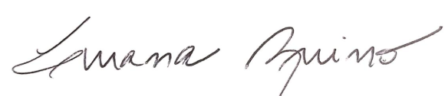
________________________________________
Profª. Drª. Luana Azevedo de Aquino
Coordenadora do PPGSAN
SIAPE 1642341

